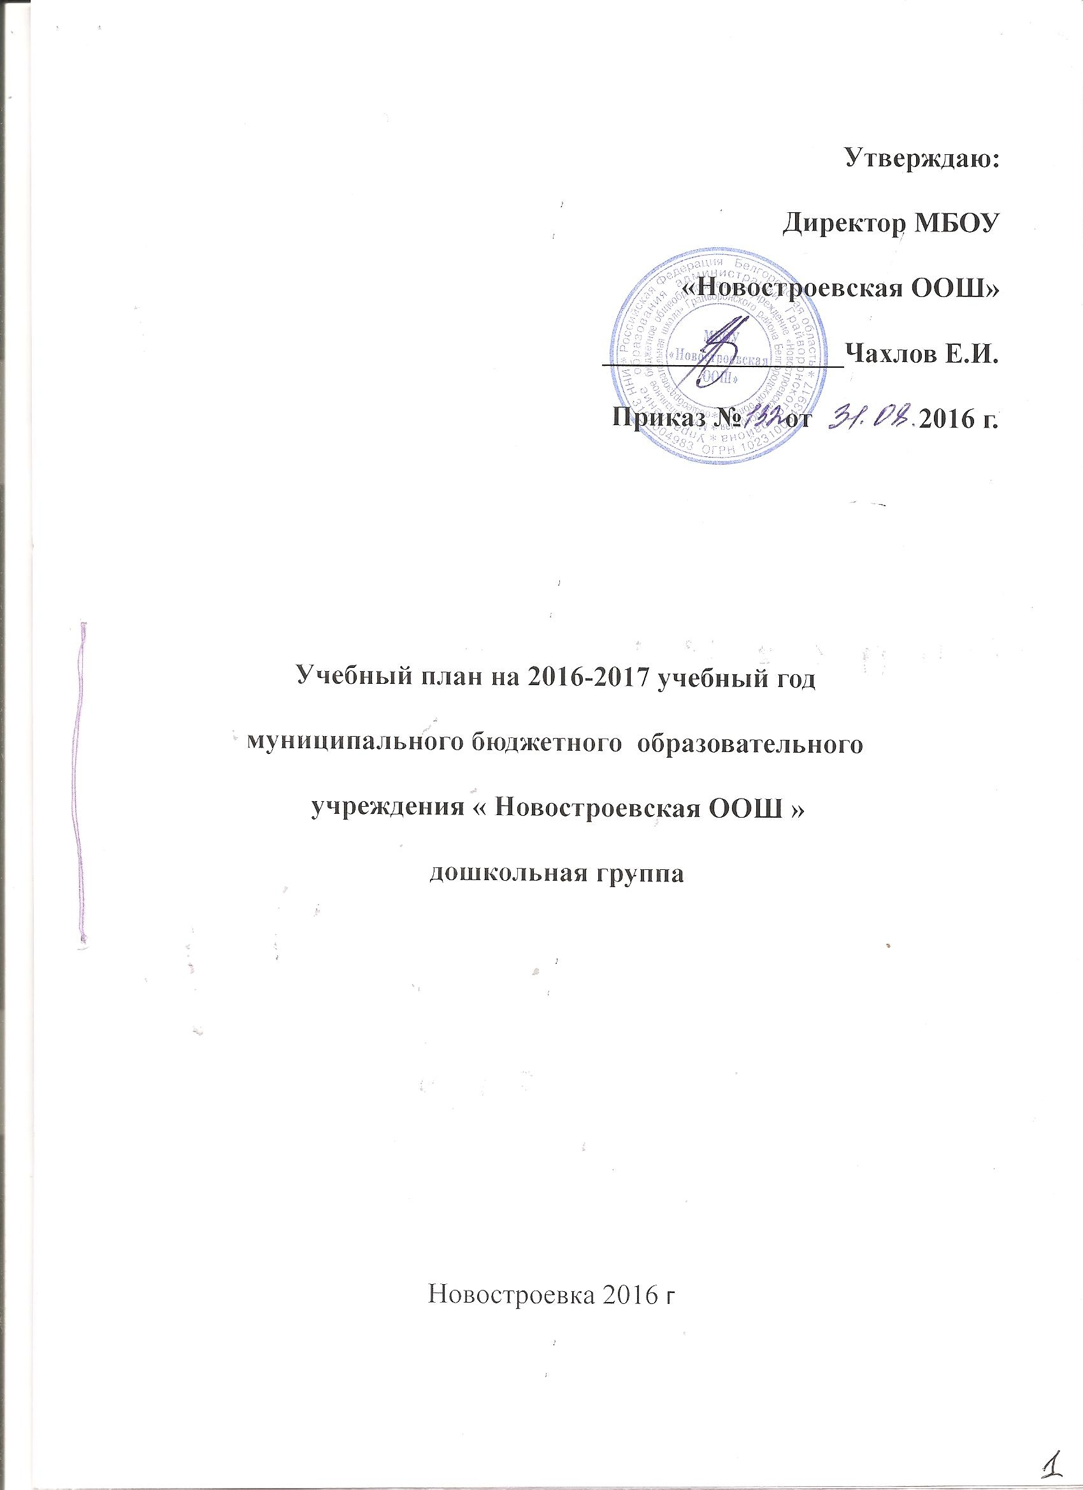

Учебный план на 2016-2017 учебный год
муниципального бюджетного образовательного
учреждения « Новостроевская ООШ »
дошкольная группа

№ |  | 2 младшая подгруппа |  |  | средняя подгруппа |  |  |  | старшая подгруппа
1. | Образовательная область | в неделю | в месяц | в год | в неделю | в месяц |  | в год | в неделю | в месяц |  | в год
1.1 | Познавательное развитие | 2 | 8 | 72 | 2 |  | 8 | 72 | 3 |  | 12 | 108
 | Познавательное развитие | 2 | 8 | 72 | 2 |  | 8 | 72 | 3 |  | 12 | 108
1.2 | Речевое развитие | 1 | 4 | 36 | 1 |  | 4 | 36 | 2 |  | 8 | 72
 | Развитие речи | 1 | 4 | 36 | 1 |  | 4 | 36 | 2 |  | 8 | 72
 | Чтение художественной литературы | ежедневно | ежедневно | ежедневно | ежедневно |  | ежедневно | ежедневно | ежедневно |  | ежедневно | ежедневно
1.3 | Художественно-эстетическое направление развития | 4 | 16 | 144 | 4 |  | 16 | 144 | 5 |  | 20 | 180
 | Музыка | 2 | 8 | 72 | 2 |  | 8 | 72 | 2 |  | 8 | 72
 | Художественное творчество  - рисование  - лепка  -аппликация | 1  0,5  0,5 | 4  2  2 | 36  18  18 | 1  0,5  0,5 |  | 4  2  2 | 36  18  18 | 2  0,5  0,5 |  | 8  2  2 | 72  18  18
1.4 | Физическое направление | 3 | 12 | 108 | 3 |  | 12 | 108 | 3 |  | 12 | 108
 | Физическая культура в помещении | 2 | 8 | 72 | 2 |  | 8 | 72 | 2 |  | 8 | 72
 | Физическая культура на прогулке | 1 | 4 | 36 | 1 |  | 4 | 36 | 1 |  | 4 | 36
 | Итого: | 10 | 40 | 360 | 10 |  | 40 | 360 | 13 |  | 52 | 468
 |  | 2 ч.30 мин |  |  | 3ч 20 мин. |  |  |  | 5 ч 25 мин
2. | Занятия по дополнительному образованию |  |  |  |  |  |  |  | 1 |  | 4 | 36
2.1 | кружки |  |  |  |  |  |  |  | 1раз в неделю |  | 4 | 36
 | ВСЕГО: |  |  |  |  |  |  |  | 30 мин. |  | 2 | 18

